PLATAFORMA INFORMATICA

Guia Del Sistema de Presupuesto Automático
S.I.P.R.A.
(Ejecución Presupuestal- Cartera y Cuentas por pagar)

ACCESO
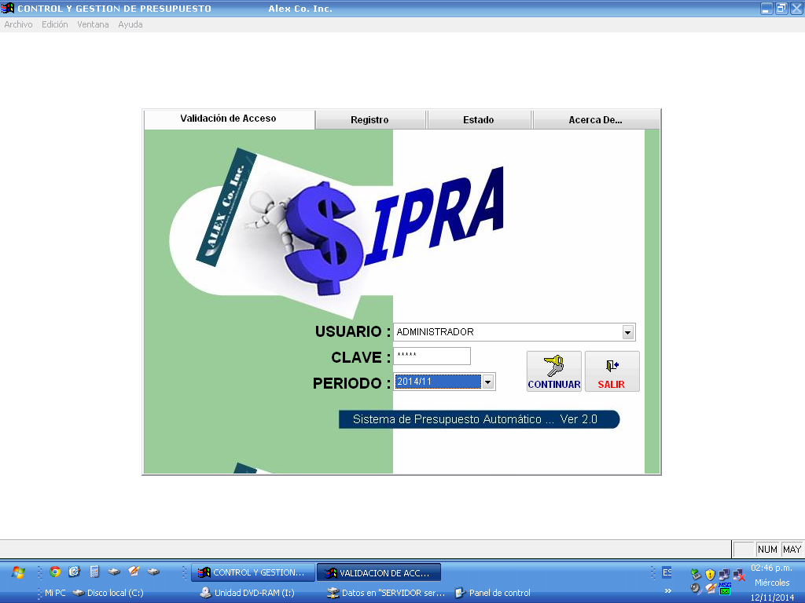

SIPRA—OPCIONES DEL MENU-- EJECUCIONES
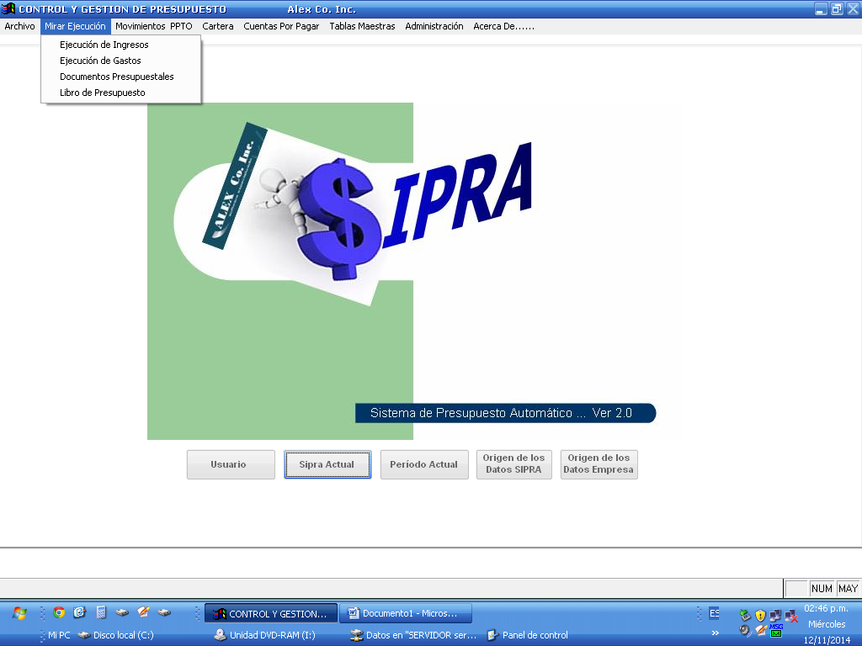

SIPRA—OPCIONES DEL MENU—MOVIMIENTO PRESUPUESTO
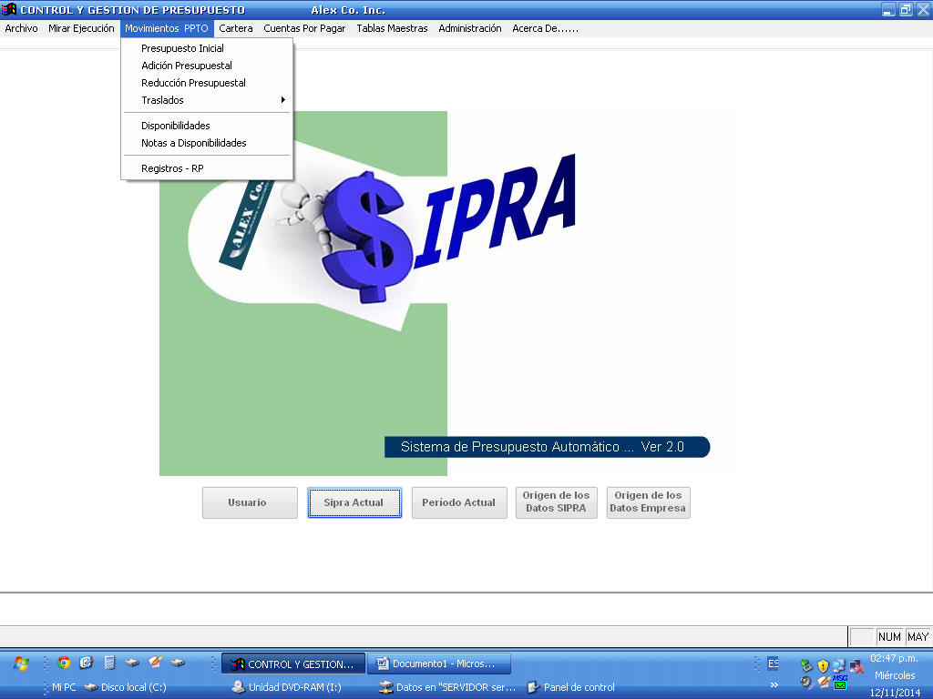

SIPRA—OPCIONES DEL MENU—CARTERA

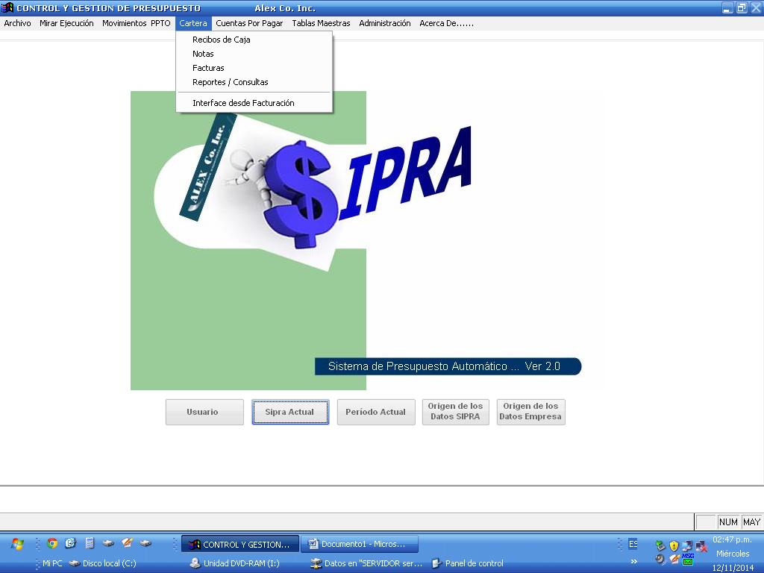

SIPRA—OPCIONES DEL MENU—CUENTAS POR PAGAR
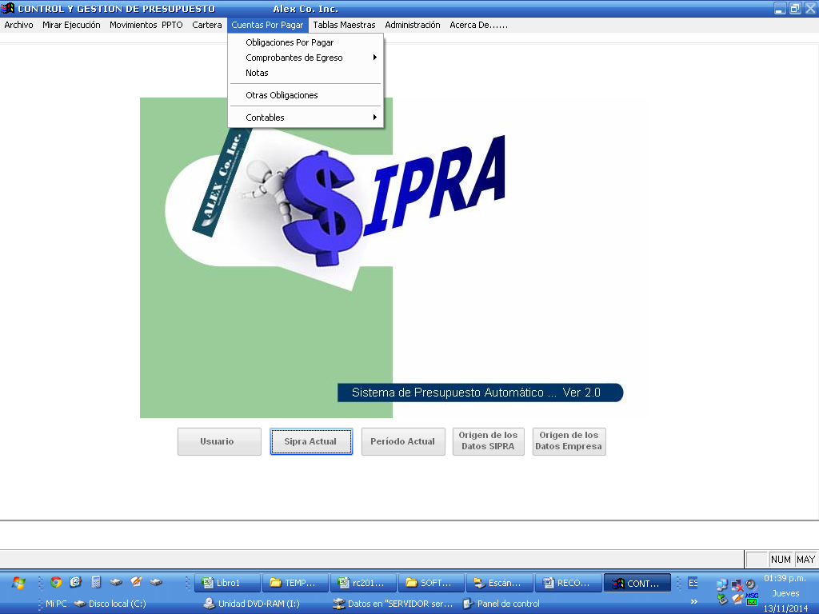

SIPRA—OPCIONES DEL MENU— TABLAS MAESTRAS
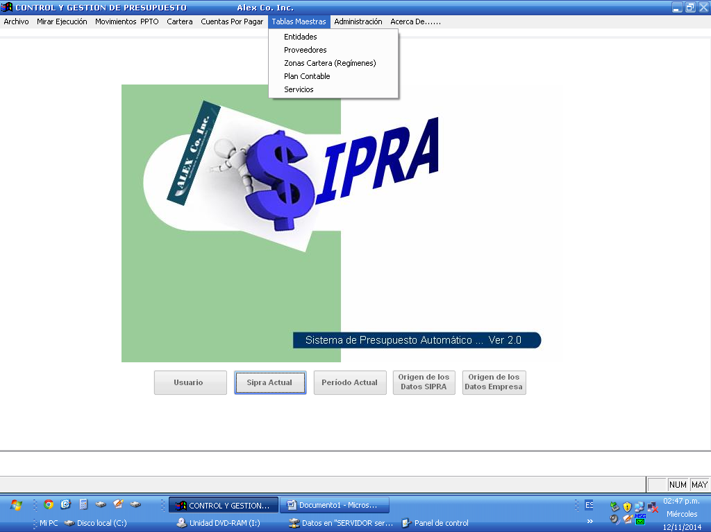

SIPRA—OPCIONES DEL MENU—ADMINISTRACION DEL MODULO

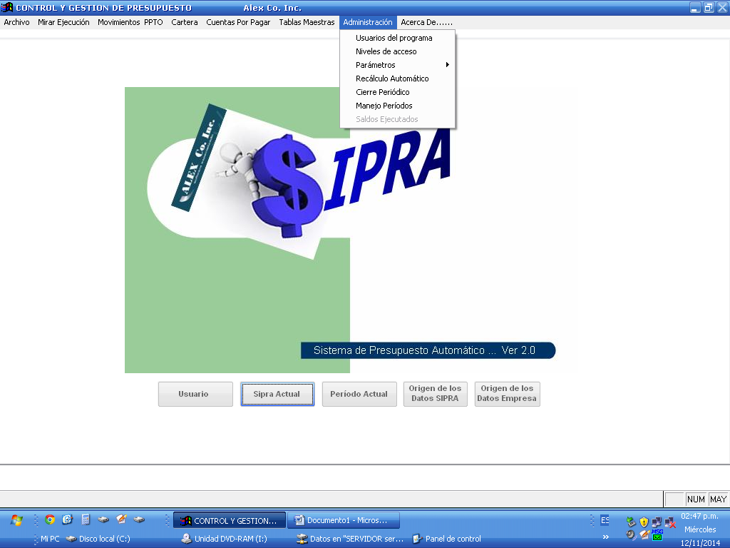

SIPRA— ACERCA DE..

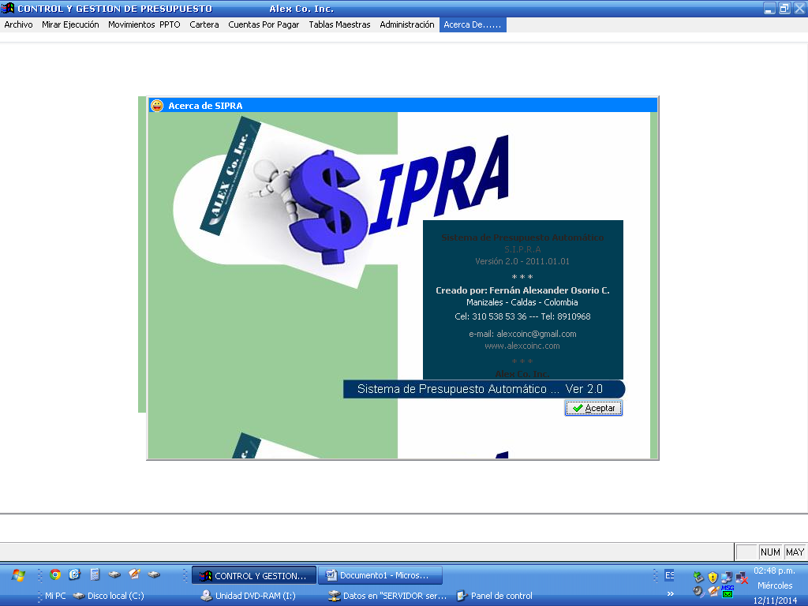

SIPRA—GRILLA DE EJECUCION PRESUPUESTAL DE INGRESOS

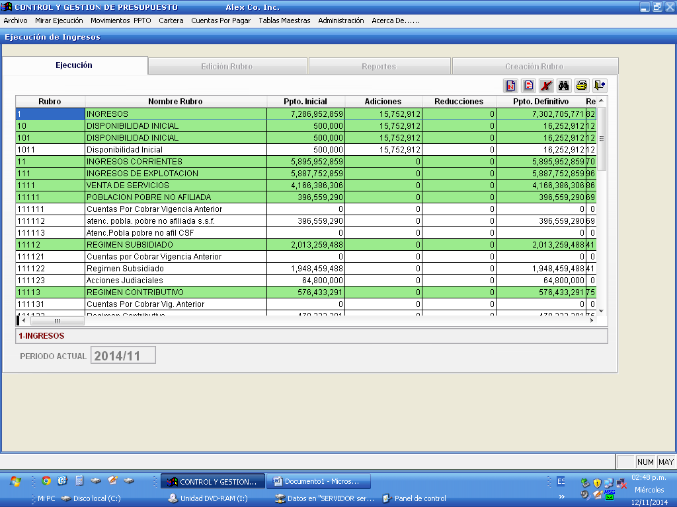

SIPRA—INFORMES DE EJECUCION PRESUPUESTAL DE INGRESOS

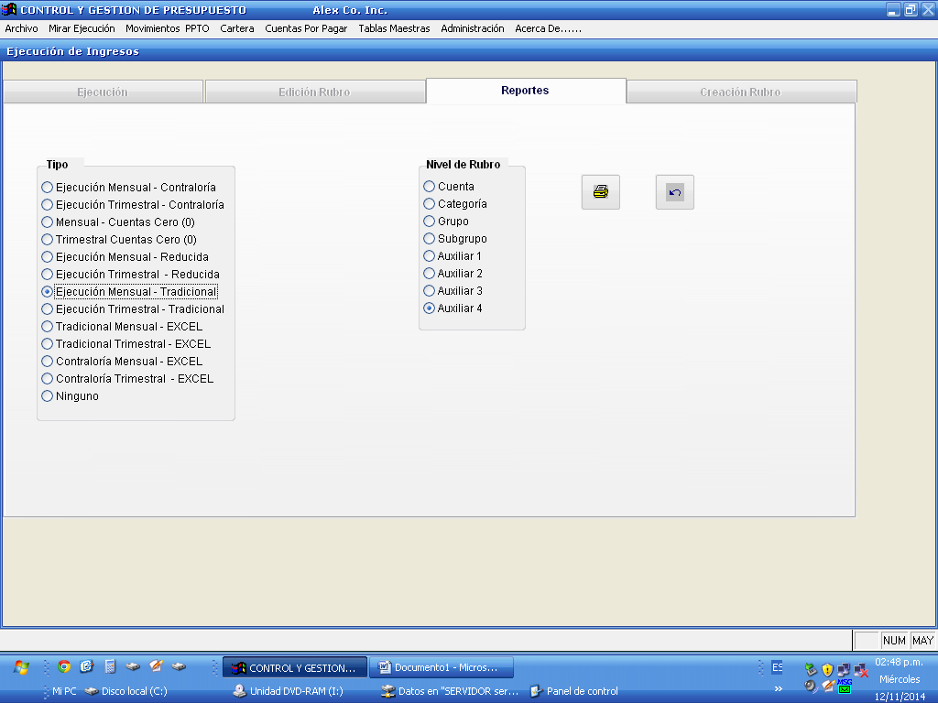

SIPRA—GRILLA DE EJECUCION PRESUPUESTAL DE GASTOS

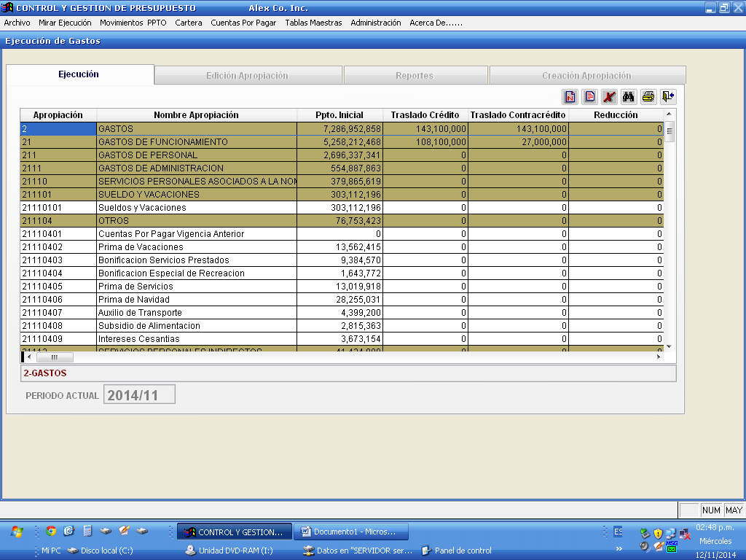

SIPRA—INFORMES DE EJECUCION PRESUPUESTAL DE GASTOS

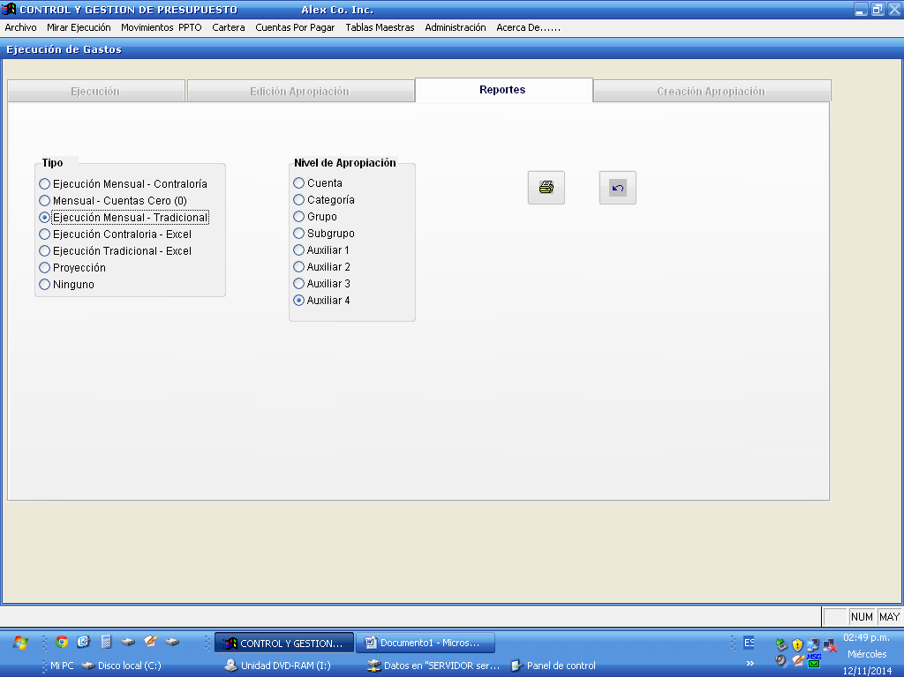

SIPRA—GRILLA DE CERTIFICADOS DE DISPONIBILIDAD
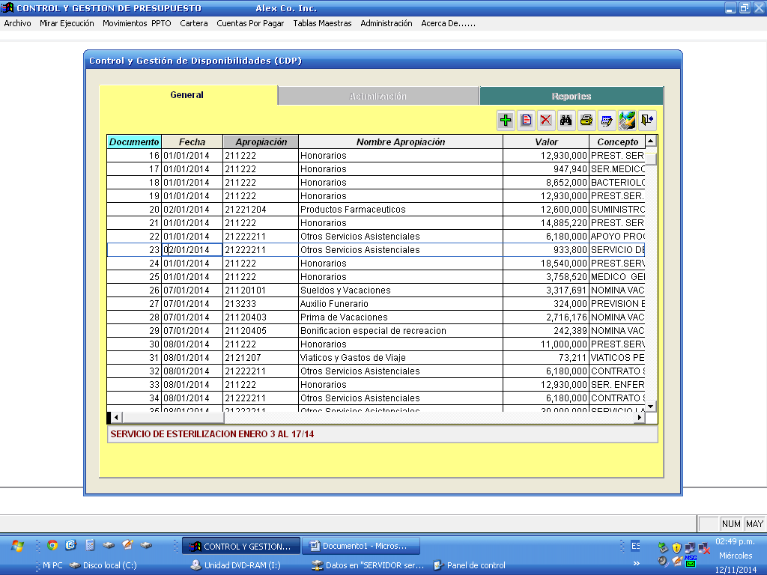

SIPRA—INFORME HISTORICO DE UN CDP===SEGUIMIENTO
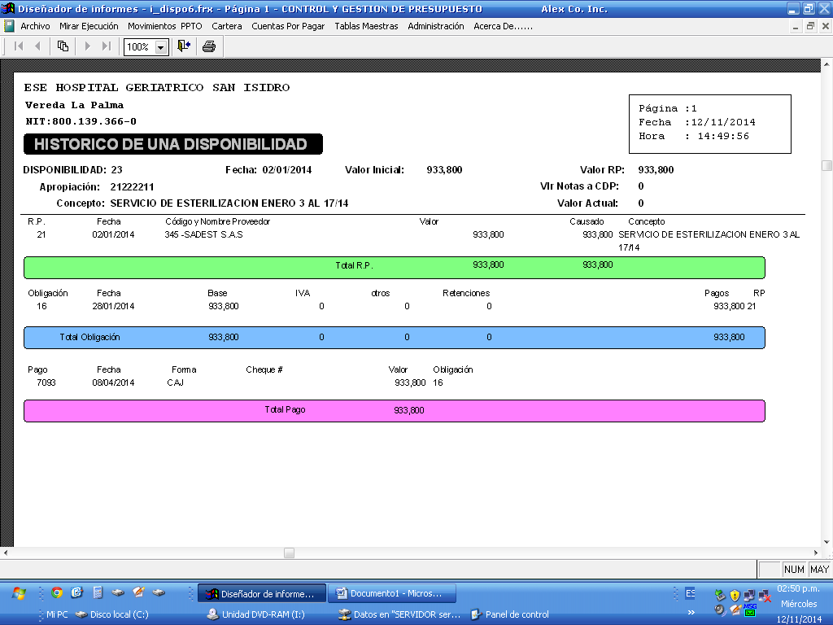

SIPRA—IMPRESIÓN DEL CERTIFICADO DE DISPONIBILIDAD PRESUPUESTAL

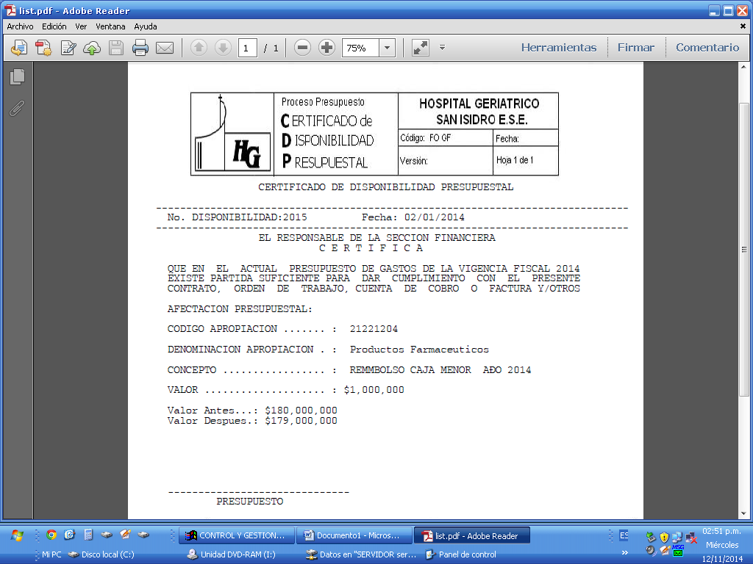

SIPRA—MENU DE DIFERENTES CONSULTAS CD C.D.P.

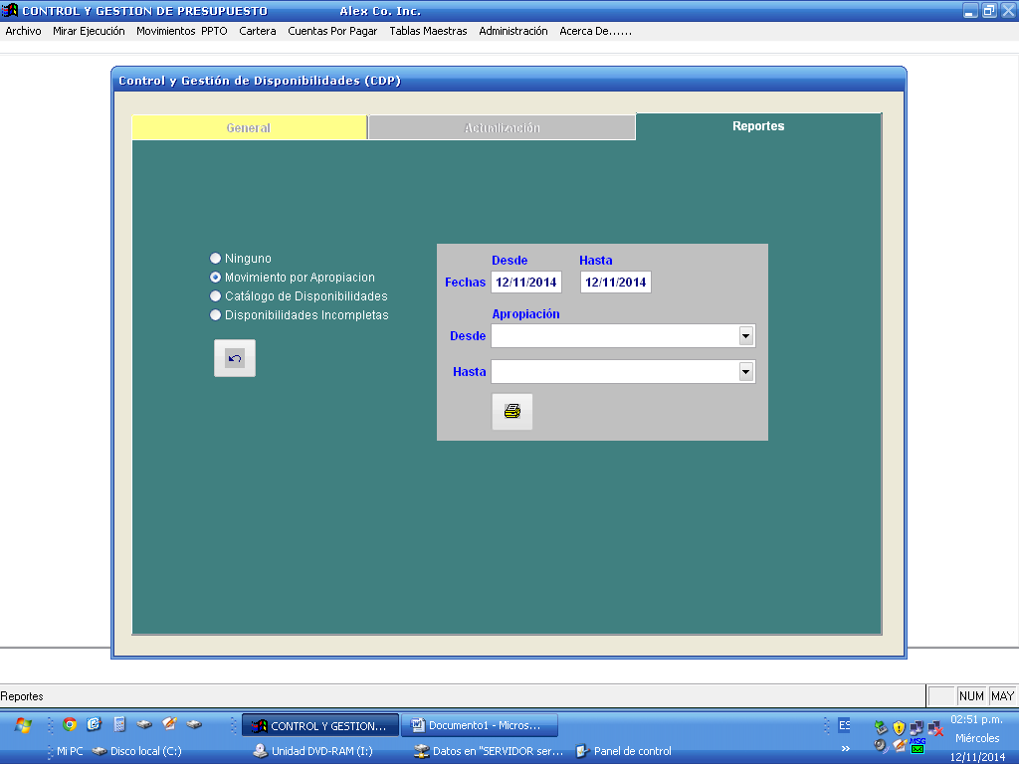

SIPRA—GRILLA DE REGISTROS PRESUPUESTALES
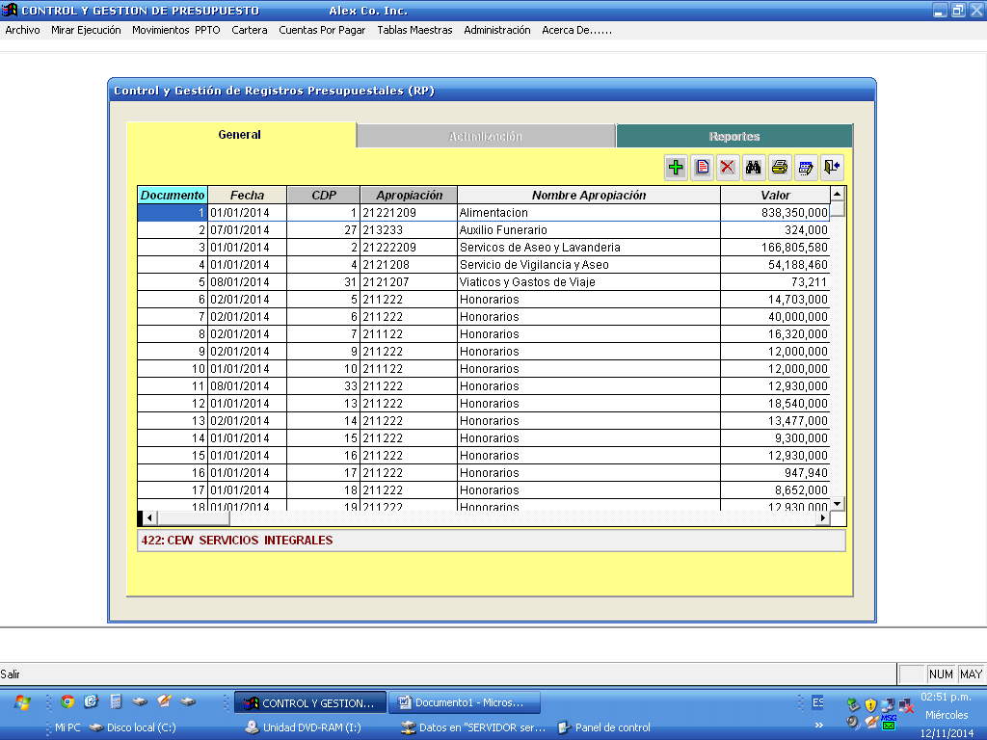

SIPRA—IMPRESIÓN DEL REGISTRO PRESUPUESTAL

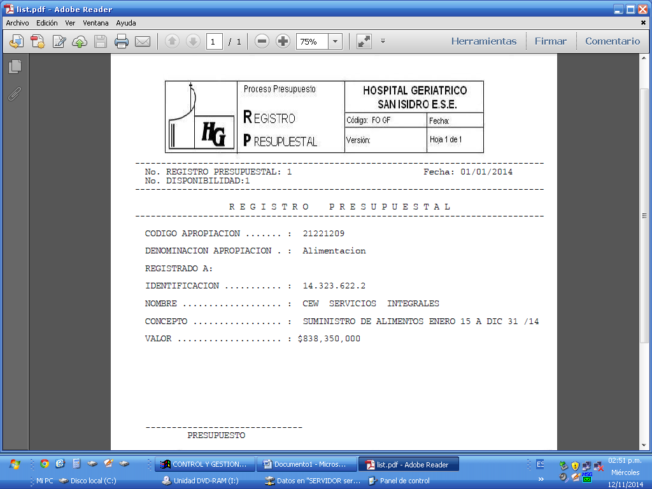

SIPRA—SUBMODULO CARTERA==GRILLA RECIBOS OFICIALES DE CAJA

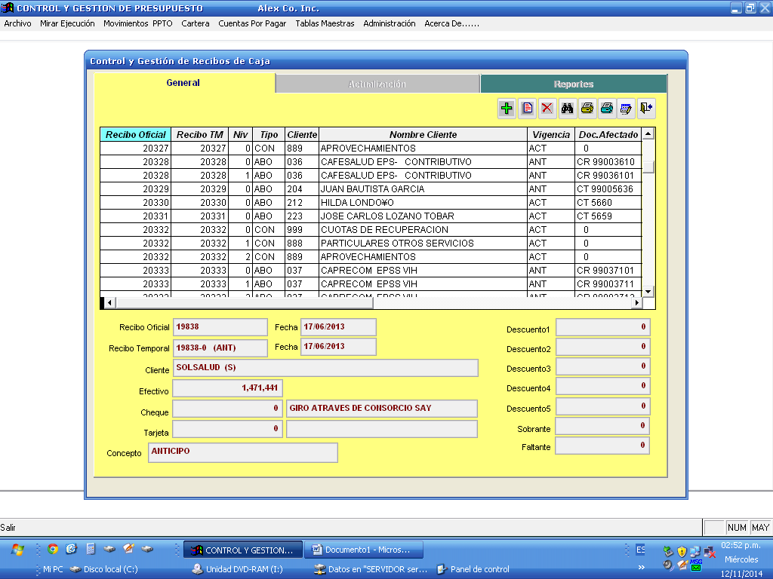

SIPRA—SUBMODULO CARTERA== DIFERENTES POSIBILIDADES LISTADOS DE RECIBOS DE CAJA
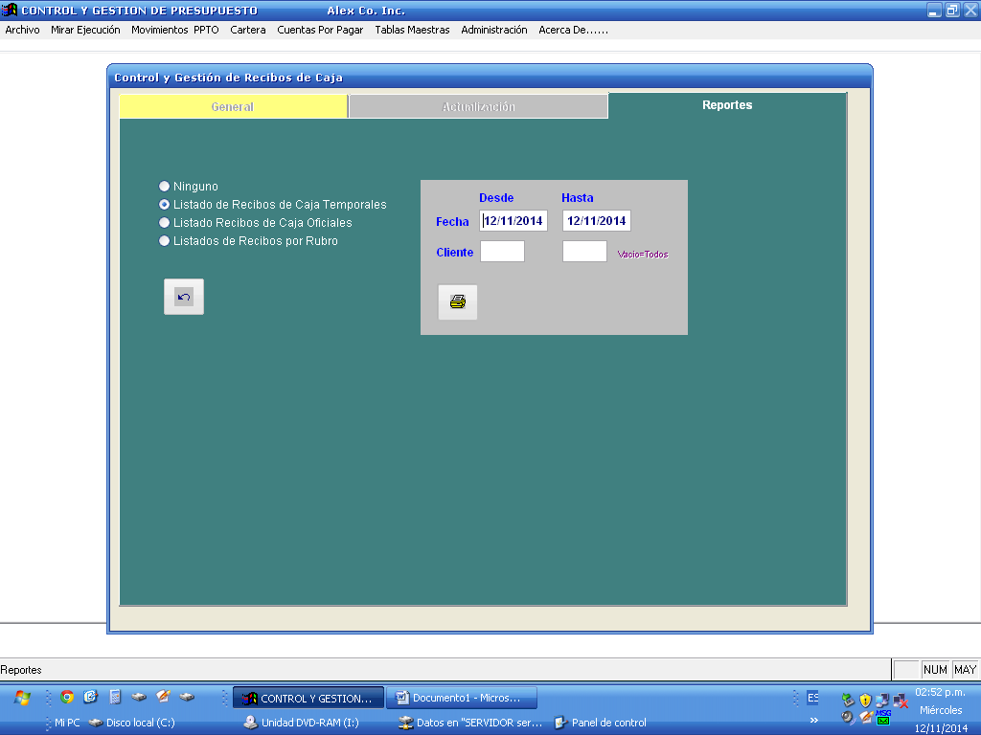

SIPRA—SUBMODULO CARTERA== FORMATO RECIBO OFICIAL DE CAJA
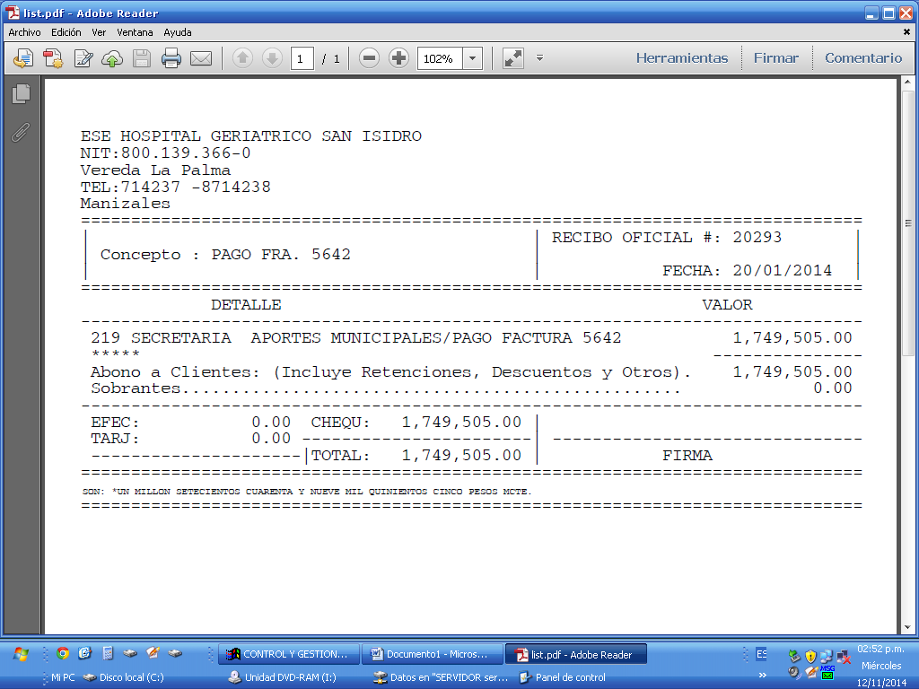

SIPRA—SUBMODULO CARTERA==GRILLA NOTAS EN CARTERA

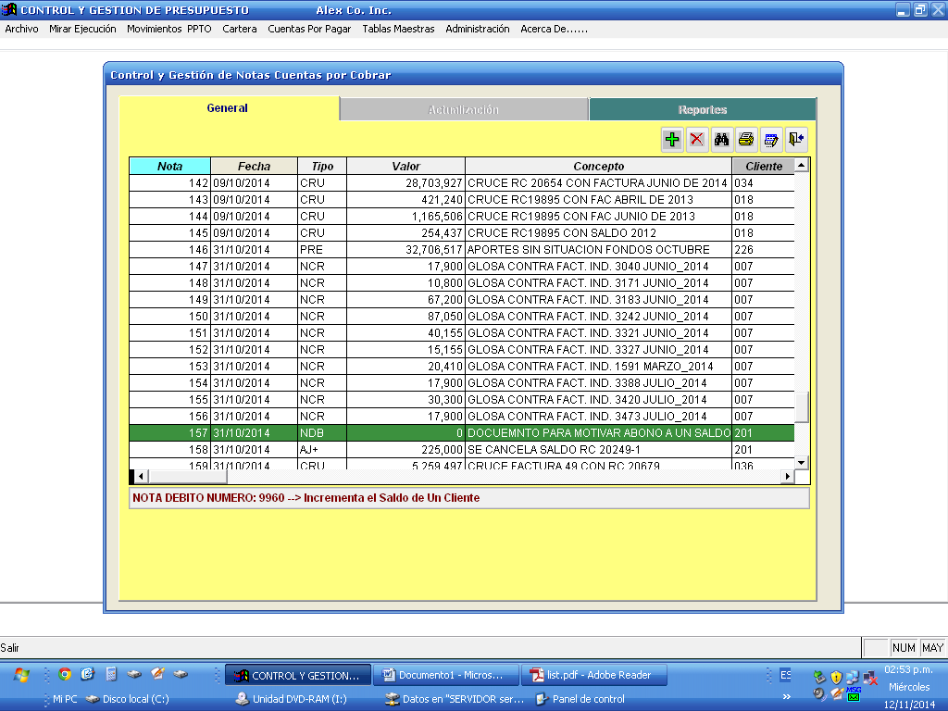

SIPRA—SUBMODULO CARTERA == DIFERENTES LISTADOS DE NOTAS EN CARTERA

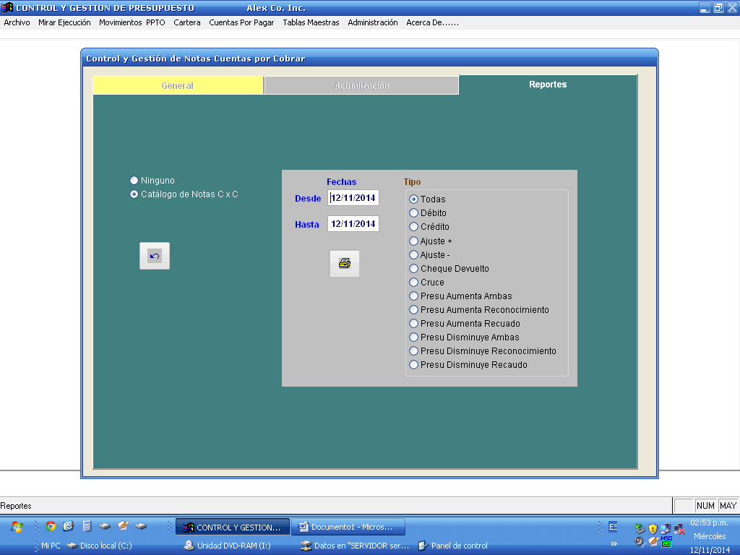

SIPRA—SUBMODULO CARTERA==GRILLA DE FACTURAS DE VENTA (RECONOCIMIENTOS)

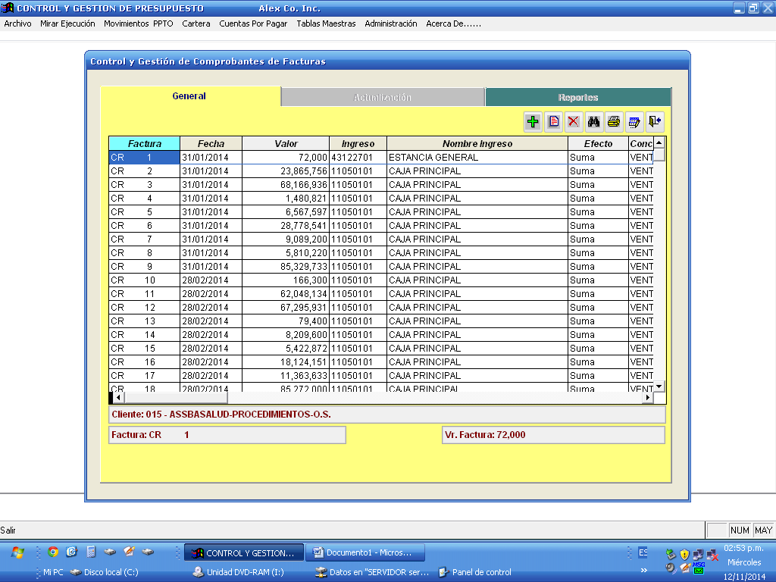

SIPRA—SUBMODULO CARTERA == DIFERENTES LISTADOS DE FACTURACION

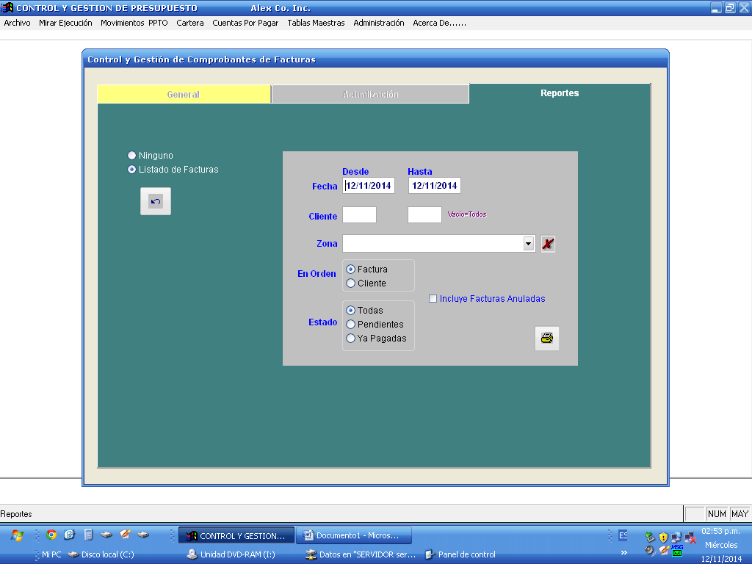

SIPRA—SUBMODULO CARTERA == REPORTES

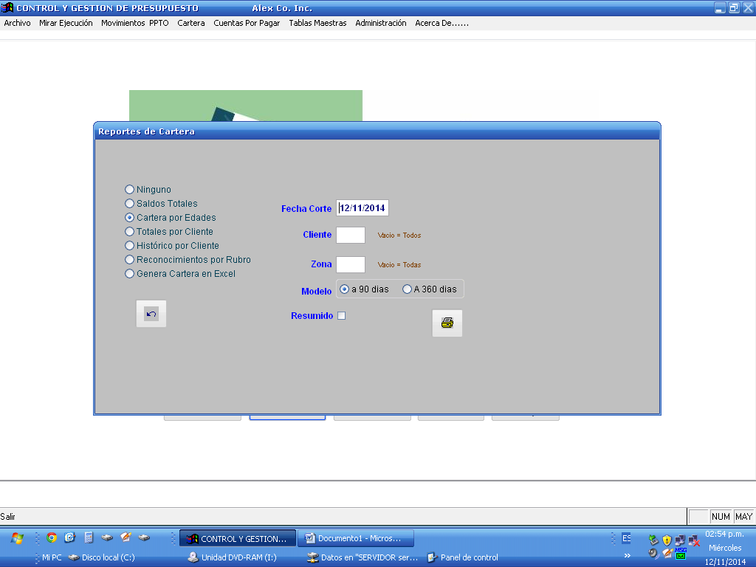

SIPRA—SUBMODULO CUENTAS POR PAGAR == GRILLA CAUSACION DE OBLIGACIONES
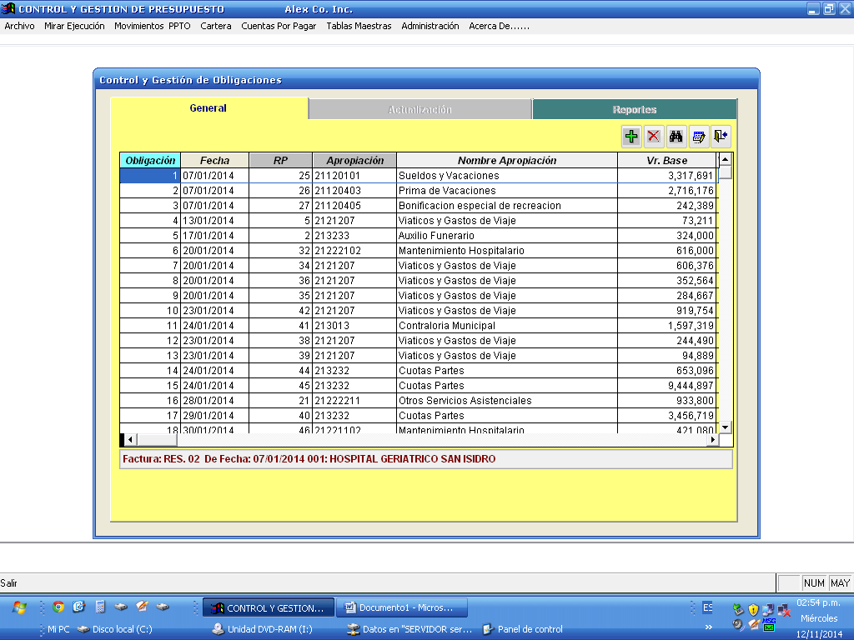

SIPRA—SUBMODULO CUENTAS POR PAGAR == DIFERENTES LISTADOS DE OBLIGACIONES (CAUSACIONES)

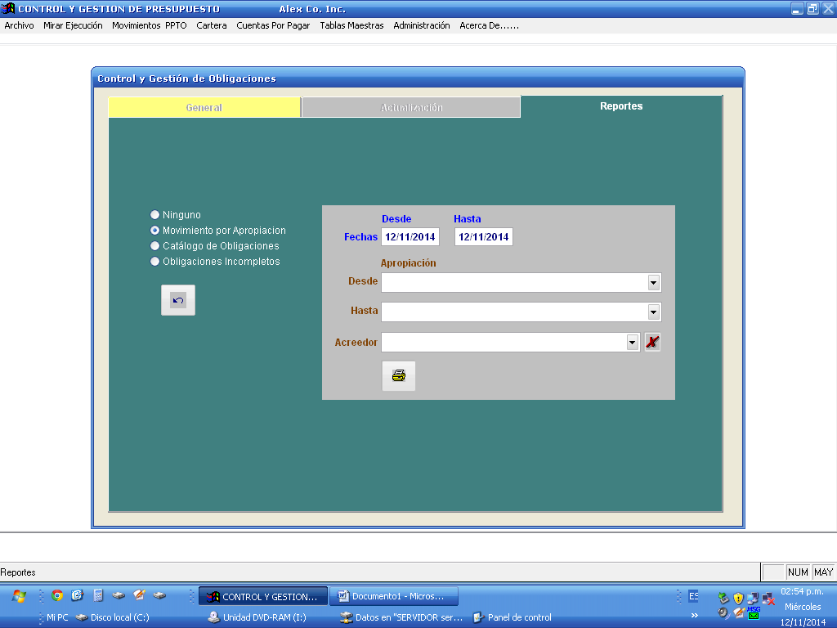

SIPRA—SUBMODULO CUENTAS POR PAGAR == GRILLA PAGOS – COMPROBANTES DE EGRESO
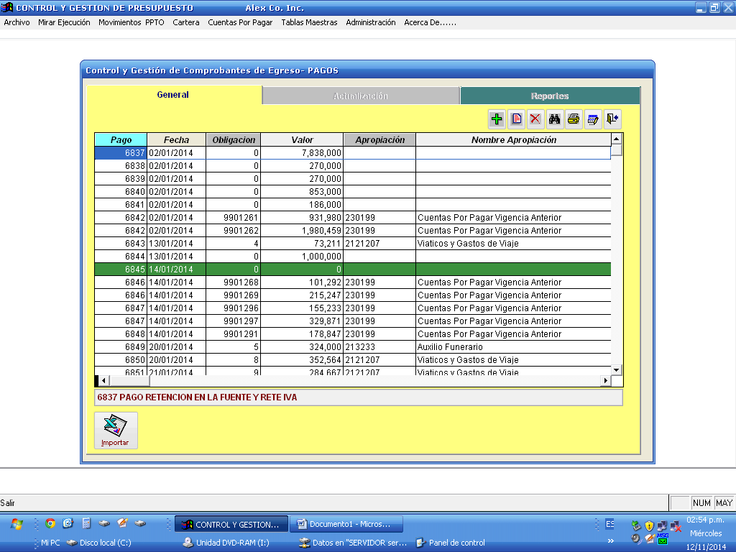

SIPRA—SUBMODULO CUENTAS POR PAGAR == DIFERENTES LISTADOS DE PAGOS
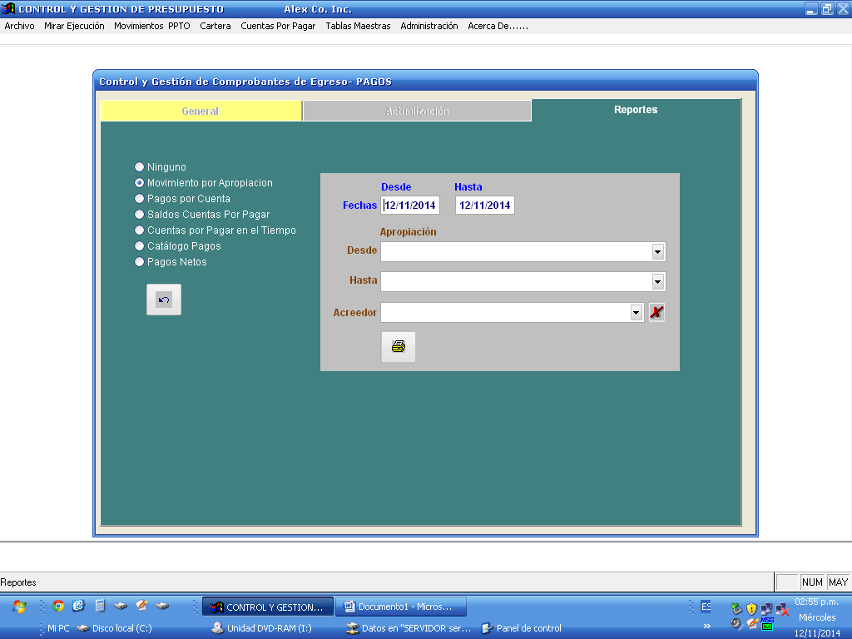

SIPRA—SUBMODULO CUENTAS POR PAGAR == FORMATO COMPROBANTE DE EGERSO.

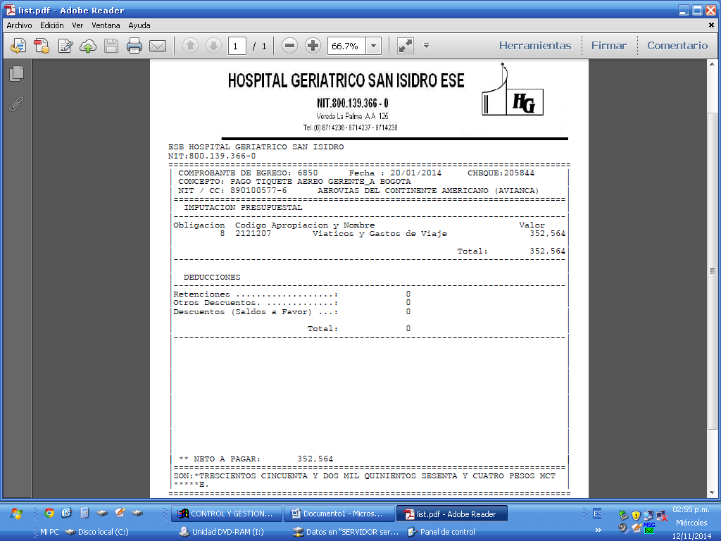

SIPRA—SUBMODULO CUENTAS POR PAGAR == OPCION CONTABLES - DISCRIMINACION OBLIGACIONES Y RETENCIONES

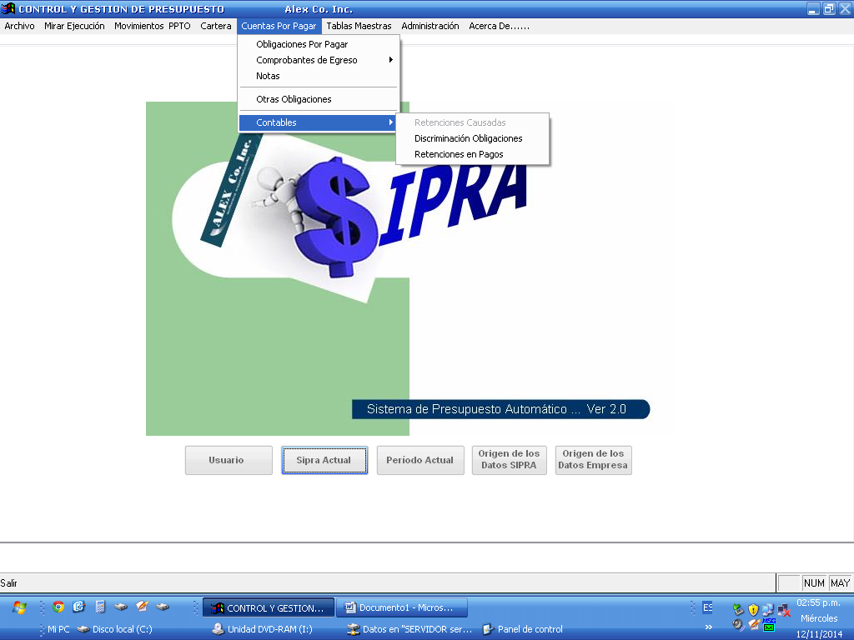

SIPRA—TABLAS MAESTRAS - GRUILLA ENTIDADES

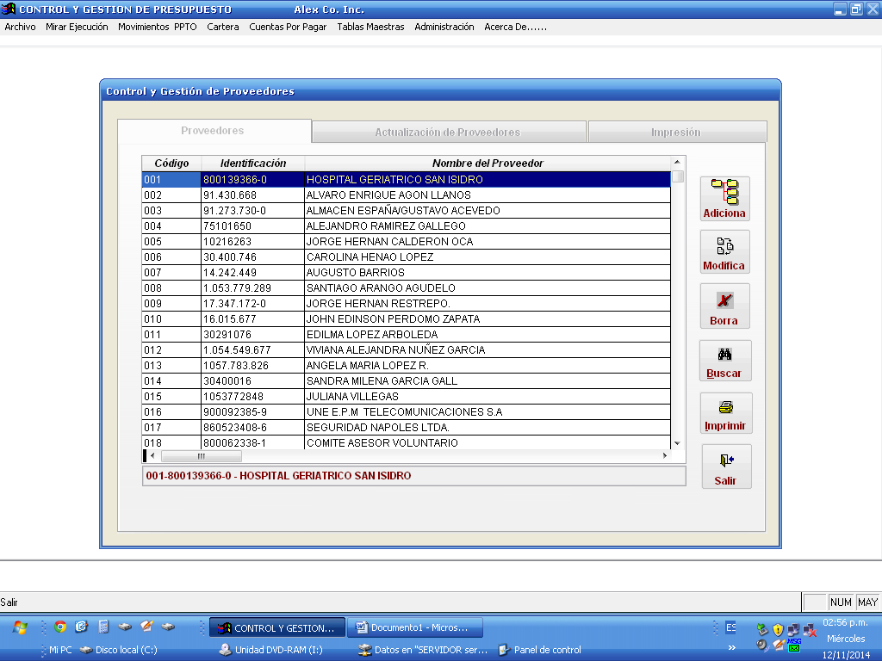

SIPRA—TABLAS MAESTRAS PARAMETRIZACION POR ENTIDAD

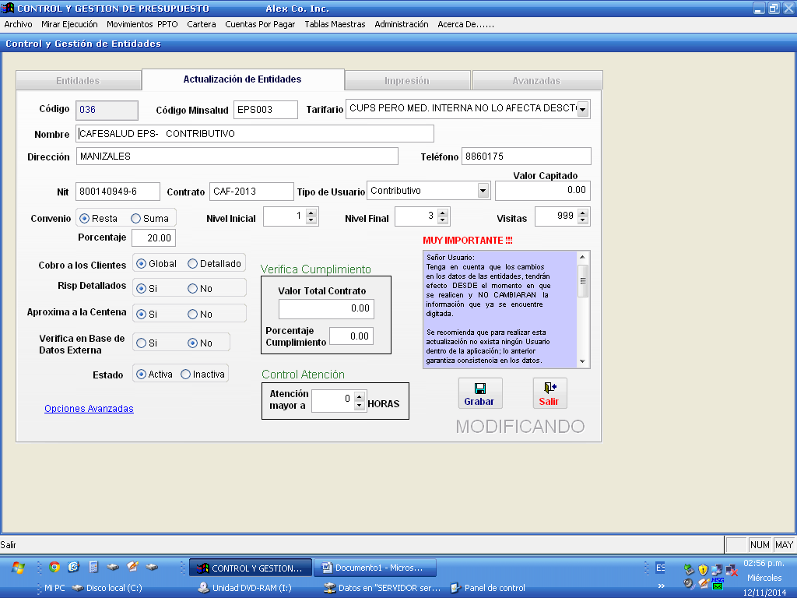

SIPRA—TABLAS MAESTRAS PARAMETRIZACION EN LA ENTIDAD RESPECTO A LOS DATOS CONTABLES Y PRESUPUESTALES
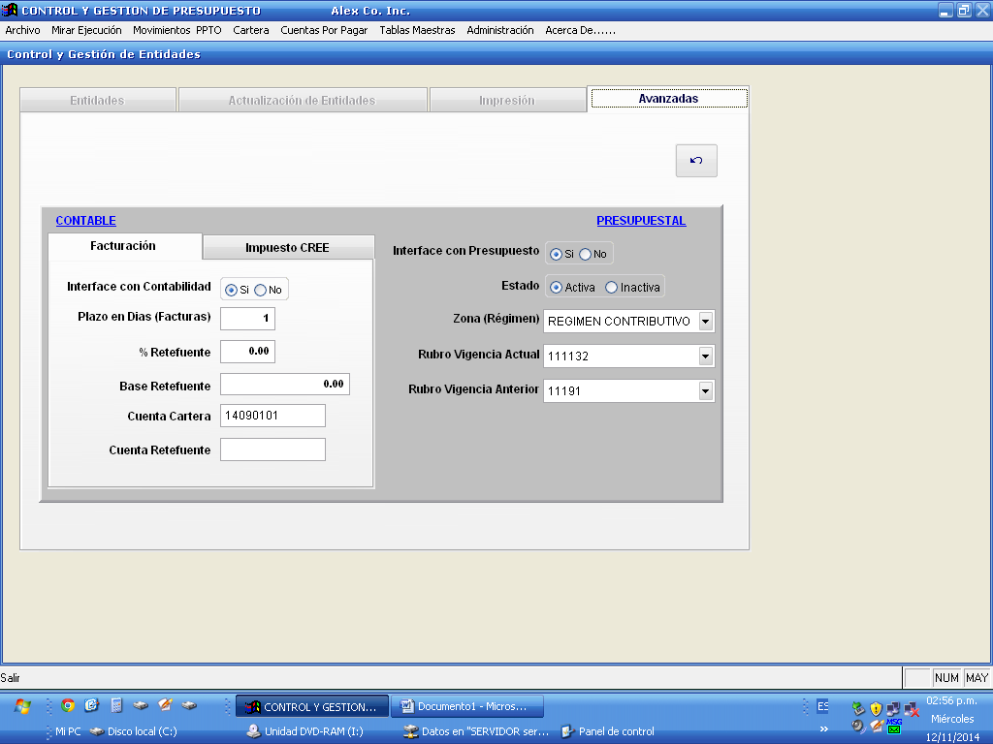

SIPRA—TABLAS MAESTRAS PARAMETRIZACION P.U.C. HOSPITALARIO.

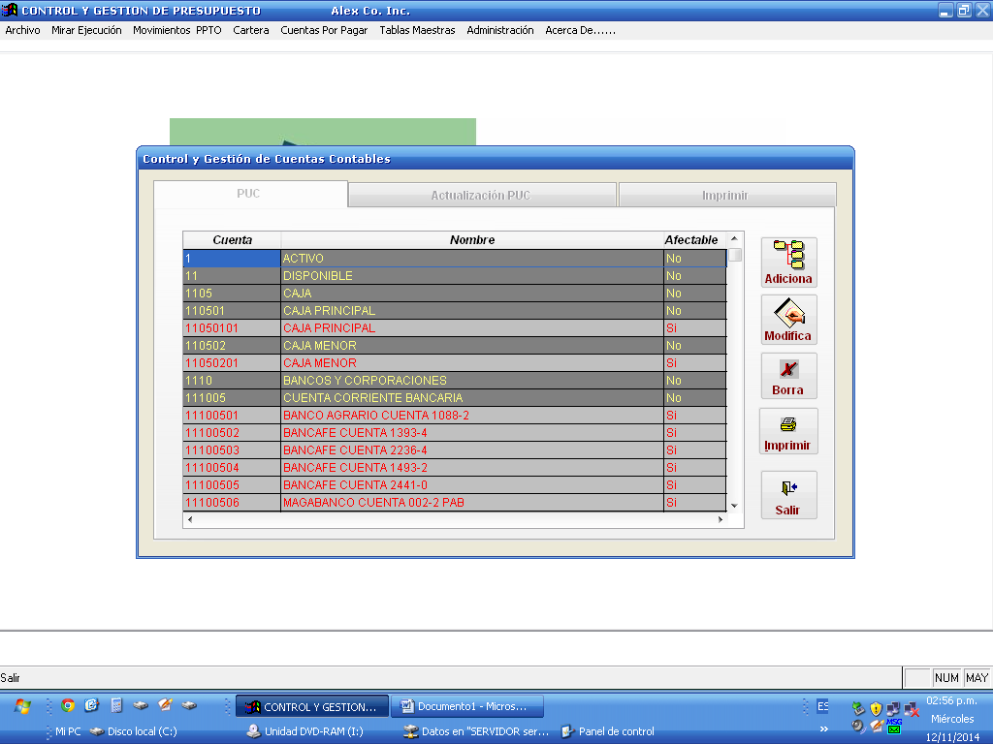

SIPRA—ADMINISTRACION – GRILLA USUARIOS DEL SIPRA.

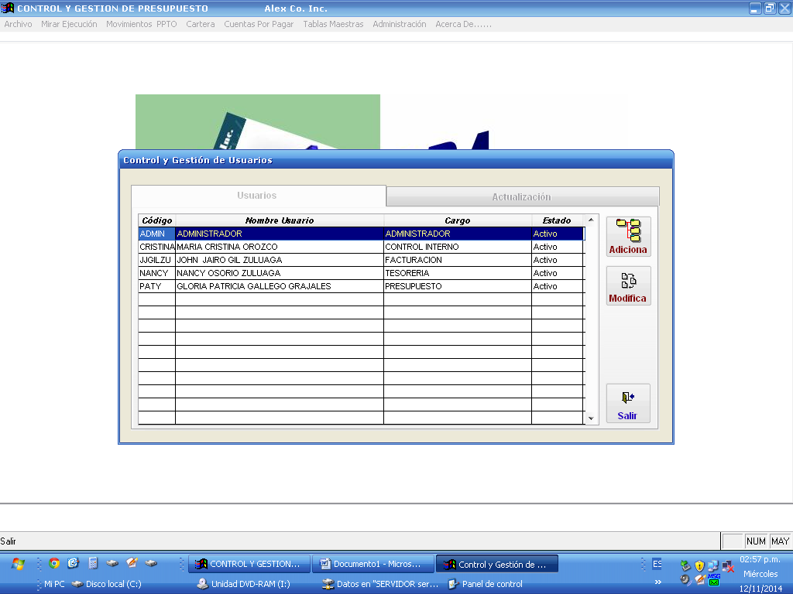

SIPRA—ADMINISTRACION – GRILLA ACCESOS DE CADA USUARIO.

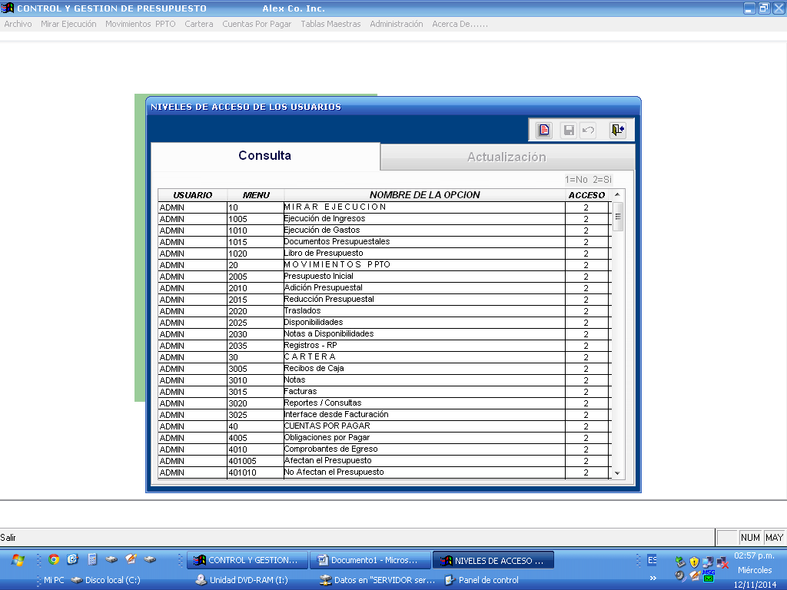

SIPRA—ADMINISTRACION – PAGEFRAME PARA DATOS EMPRESARIALES

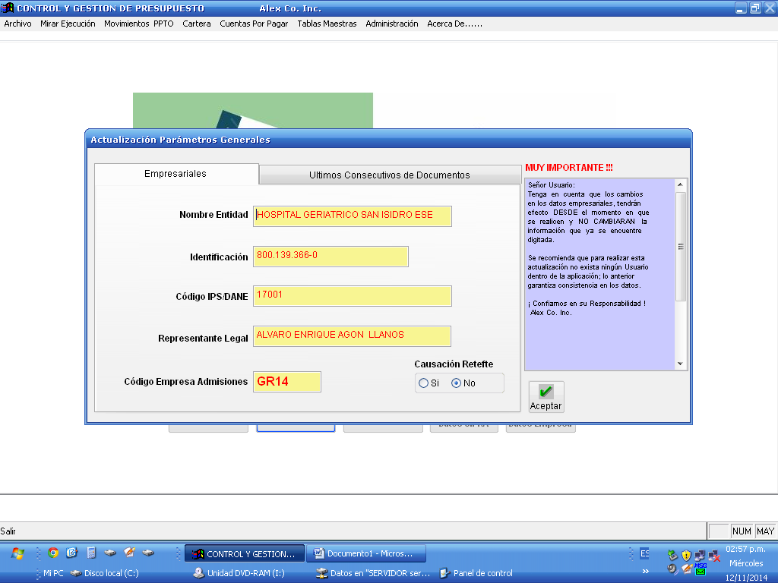

SIPRA—ADMINISTRACION – PAGEFRAME PARA DATOS CONSCUTIVOS DE DOCUMENTOS

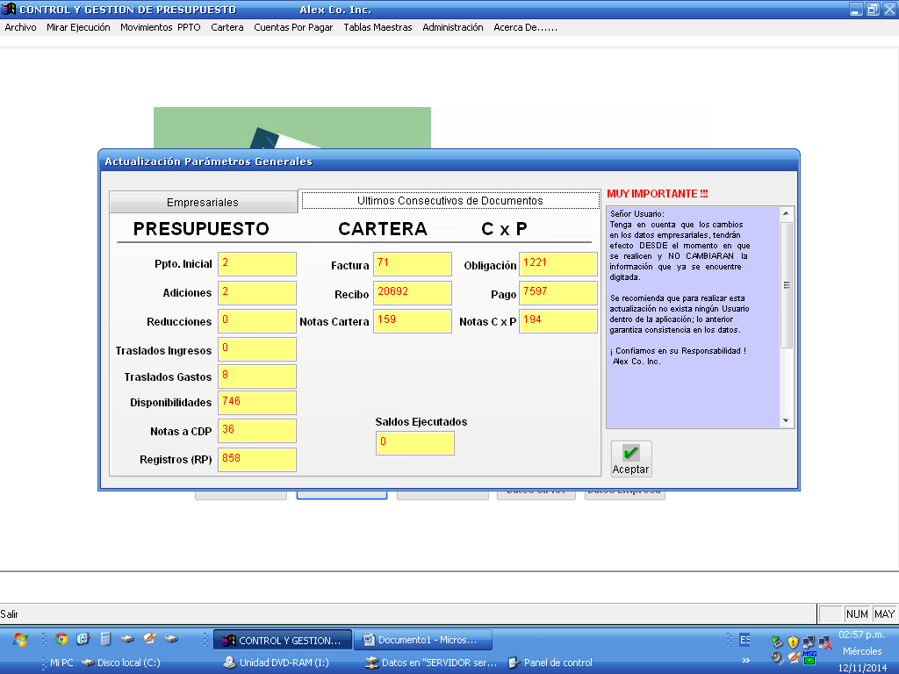

SIPRA—ADMINISTRACION – PARAMETROS PARA CIERRE DE VIGENCIA TANTO EN INGRESOS COMO EN GASTOS.
